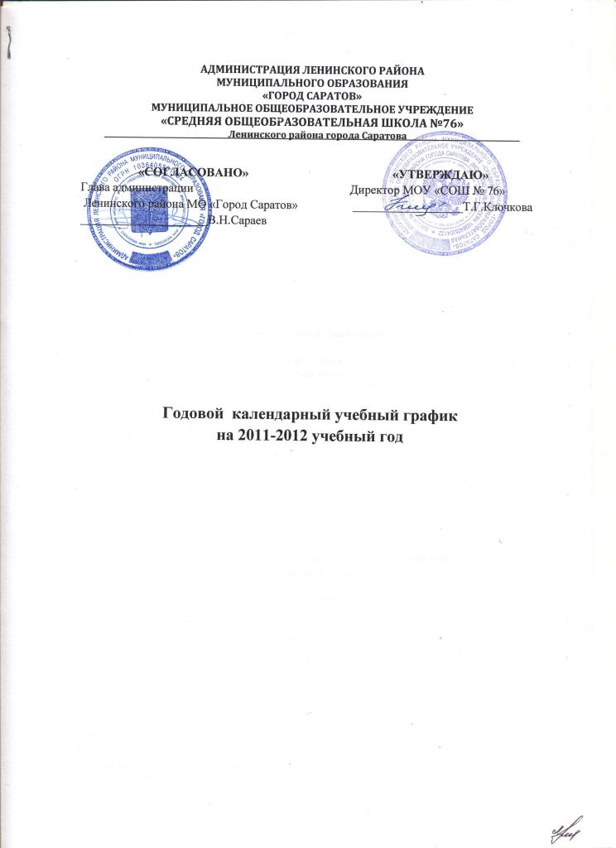
1. Начало учебного года

01 сентября 2011 г.

2. Продолжительность учебного года
в 1-х классах - 33 недели; во 2-10-х классах - 34 недели

3. Начало учебных занятий

1-10 классы - 8.00 час.

4. Окончание учебных занятий

1 класс
1 полугодие – 13.30
2 полугодие - 13.45
2,3,4 классы – 13.40
5-10 классы – 13.40

5. Количество классов-комплектов в каждой параллели:

1-ые классы - 3 5-ые классы - 2 9-ые классы - 2
2-ые классы - 3 6-ые классы - 2 10-ые классы - 1
3 - и классы - 2 7-ые классы - 2
4-ые классы - 2 8-ые классы - 2

6. Сменность занятий

Занятия проводятся в одну смену

7. Режим работы школы
1-4 классы – 5-дневная учебная неделя;
5-10 классы – 6-дневная учебная неделя

8. Регламентирование образовательного процесса на учебный год
1) Продолжительность учебных занятий по четвертям:

 | Дата |  | Продолжительность  (количество учебных недель)
 | Начало четверти | Окончание четверти | Продолжительность  (количество учебных недель)
1  четверть | 01.09.11 | 30.10.11 | 8 недель 4 дня
2  четверть | 07.11.11 | 28.12.11 | 7 недель 3 дня
3  четверть | 12.01.12 | 25.03.12 | 10 недель 4 дня
4  четверть | 04.04.12 | 25.05.12 | 7 недель 3 дня

2) Продолжительность каникул в течение учебного года:

 | Дата начала каникул | Дата окончания каникул | Продолжительность в днях
Осенние | 31.10.2011 г. | 06.11.2011 г. | 7 дней
Зимние | 29.12.2011 г. | 11.01.2012 г. | 14 дней
Весенние | 26.03.2012 г. | 03.04.2012 г. | 9 дней
Летние | 31.05.2012 г. | 31.08.2012 г. | 93 дня

Для обучающихся 1 класса устанавливаются дополнительные недельные каникулы с 13.02.12 г. по 19.02.12 г.

9. Продолжительность уроков

1 класс – 1 четверть: 3 урока по 35 минут
2 четверть: 4 урока по 35 минут
3, 4 четверти: 4 урока по 45 минут
2-10 класс – 45 минут

10. Продолжительность перемен

1-ый класс | 2- 10-ые классы
1 полугодие  1 перемена- 15 минут  2 перемена - 15 минут  3 перемена- 10 минут  2 полугодие  1 перемена - 10 минут  2 перемена - 20 минут  3 перемена – 20 минут  4 перемена – 10 минут  5 перемена – 10 минут | 1 перемена - 10 минут  2 перемена - 20 минут  3 перемена – 20 минут  4 перемена – 10 минут  5 перемена – 10 минут

11. Расписание звонков

1-ый класс | 2-10-ые классы
1 полугодие  1 занятие внеурочной деятельности 8.00-8.35  1 урок 8.45 -9.20  завтрак 9.20-9.35  2 урок 9.35-10.10  3 урок 10.25-11.00  4 урок 11.10-11.45  активный отдых на свежем воздухе 11.50-12.30  обед 13.35-12.55  2 занятие внеурочной деятельности 12.55-13.30  2 полугодие  1 занятие внеурочной деятельности 8.00-8.45  1 урок 8.55 -9.40  завтрак 9.40-10.00  2 урок 10.00-10.45  3 урок 11.05-11.50  4 урок 12.00-12.45  обед 12.45-13.00  2 занятие внеурочной деятельности 13.00-13.45 | 1 урок 8.00 -8.45  2 урок 8.55-9.40  3 урок 10.00-10.45  4 урок 11.05-11.50  5 урок 12.00-12.45  6 урок 12.55 – 13.40  Начало дополнительных занятий и консультаций 13.50

12. Проведение промежуточной аттестации в переводных классах

В соответствии с пунктом IV Положения «О системе оценок, порядке, формах и периодичности промежуточной аттестации обучающихся»:
- Итоговая аттестация в 5-8,10 -х классах проводится в форме экзаменов
- Срок проведения итогового контроля: с 20 по 31 мая.
На промежуточном контроле по всем учебным предметам проверяется соответствие знаний обучающихся требованиям государственных образовательных программ, глубина и прочность полученных знаний, их практическое применение.
Учебные предметы, вынесенные на промежуточную аттестацию:
Классы | Предметы | Форма экзамена
5 | русский язык, математика | тестирование
6 | история, математика | тестирование
7 | биология, иностранный язык | тестирование
8 | география, русский язык | тестирование
10 | химия, русский язык | тестирование

13. Проведение государственной (итоговой) аттестации в 9 классе

Срок проведения государственной (итоговой) аттестации обучающихся устанавливается:
Федеральной службой по надзору в сфере образования и науки (Рособрнадзор).

